**Математика.**

**Краткосрочный план урока № 28.**

|  |  |  |  |  |  |  |
| --- | --- | --- | --- | --- | --- | --- |
| Предмет: Математика  Урок: 28 | | Школа: Фрунзенская ОШ | | | | |
| Дата: | | ФИО учителя: Божко Е.Н. | | | | |
| Класс: 4 «Б» | | Количество  присутствующих: | | Количество  отсутствующих: | | |
| Раздел (сквозная тема): | | **Раздел 1С – Скорость. Время. Расстояние.**  **Моя Родина – Казахстан!** | | | | |
| Тема урока: | | **Задачи на движение.**  **Безопасность и забота о людях.** | | | | |
| **Цели обучения в соответствии с учебной программой:** | | 4.2.1.8 ** - выводить и применять формулы пути при прямолинейном равномерном движении s = v∙t, t = s:v, v = s:t | | | | |
| **Цели урока:** | | Использовать и и применять формулы пути при прямолинейном равномерном движении s = v∙t, t = s:v, v = s:t | | | | |
| **Ход урока:** | | | | | | |
| **Этап урока/ Время** | **Действия педагога** | | **Действия ученика** | | **Оценивание** | **Ресурсы** |
| **1.Начало урока.**  **0-5 мин** | **Создание положительного эмоционального настроя:**  «Вы талантливые, дети! Когда-нибудь вы сами приятно поразитесь, какие вы умные, как много и хорошо умеете, если будете постоянно работать над собой, ставить новые цели стремиться к их достижению…» (Ж.Ж.Руссо)  -Девочки, мальчики садитесь, пожалуйста.  -Какой урок сейчас?  -Проверяем готовность.  -Какое нужно настроение, чтобы урок получился удачный?  -Я желаю вам сохранить хорошее настроение на весь урок. | | Приветствуют учителя. Организуют свое рабочее место, проверяют наличие индивидуальных учебных принадлежностей | | **ФО**  **Оценивание эмоционального состояния**    Рисуют на полях смайлик | **Эмоц. настрой** |
| **2. Середина урока.**  **5 – 35 мин** | **1.Актуализация жизненного опыта.**  **(К) Математический диктант:**  **(Записать математические выражения, вычислить их значения.)**  1. Первый множитель 7, второй выражен разностью чисел 11 и 5.  2. Делимое 36, делитель выражен частным чисел 16 и 4.  3. Первое слагаемое 35, второе выражено произведением чисел 8 и 6.  4. Первое слагаемое выражено разностью чисел 60 и 2, второе 20.  5. Уменьшаемое выражено произведением чисел 2 и 7, вычитаемое 14.  6. Уменьшаемое 100, вычитаемое выражено произведением чисел 7 и 7 .  **2. Вводное задание на подготовку к изучению нового.**  **- Знаешь ли ты правила безопасного поведения на дорогах?**  Выполни вычисления, и ты узнаешь допустимую скорость движения транспорта в населенных пунктах.  C:\Documents and Settings\User\Мои документы\Downloads\83c0427543dabcfcb2fdd0255a21.jpg  **158 269 • 4 – 633 016 =**  **30207 * 9 – 271823 =**  **3.Постановка цели (проблемная ситуация). Вводное задание на подготовку к изучению нового.**  (К) Какое расстояние проходит автомобиль за 1 час?  Какое расстояние он преодолел за 4 часа?    **Запомни!**  **Скорость – это расстояние, пройденное за единицу времени (например, 1 час, за 1 минуту, за 1 секунду). Скорость измеряется в м/мин, км/час, м /сек, км/мин ит.д.**  **Чтобы найти расстояние, нужно скорость движения умножить на время.**  **Чтобы найти скорость движения, нужно расстояние разделить на время.**  **Чтобы найти время, нужно расстояние разделить на скорость движения.**  **4.Работа по теме урока.** Открытие нового.  Пользуясь, формулами нахождения величин, реши задачи.  а) **Работа у доски (К)** За 4 часа автомобиль проехал 320 км. С какой скоростью двигался автомобиль?  6)Работа в группе (Г)  Автомобиль движется со скоростью 65 км/ч. Какое расстояние он проедет за 4 часа?  в) (П) Работа в паре.Автомобиль движется со скоростью 90 км/ч. За какое время он преодолеет расстояние в 360 км, если будет двигаться с той же скоростью?  **(К) Физминутка.**  До пяти считаем – гири выжимаем.  Сколько раз ударю в бубен,  Столько раз дрова разрубим.  Сколько клеток до черты,  Столько раз подпрыгнем мы.  Сколько точек будет в круге,  Столько раз поднимем руки.  Сколько ёлочек зелёных,  Столько выполним наклонов.  Приседаем столько раз,  Сколько бабочек у нас.  **5.Первичное закрепление с проговариванием.**  **(К) Составь задачи по таблице и реши их.**   |  |  |  | | --- | --- | --- | | **Скорость** | **Время** | **Расстояние** | | 60 км/ч | ? | 240 км | | 82 км/ч | 3 ч | ? | | ? км/ч | 2 ч | 600 км |   **6. Закрепление с проговариванием.**  **(К) Работа у доски. С 106-107 5,6**  1607*8= 18016/2= 500872+327156=  4708*4= 20016/4= 935007-829006=  **(К) Творческая работа.**  У Светы - 20 конфет Она хотела поделиться с Айной так, чтобы подруге досталось на 2 конфеты больше. Как должна Света разделить конфеты?  Придумай подобную задачу о 14 конфетах. Предложи другу решить её.  (К) Пальчиковая гимнастика.  (К) Исследуй.  Бауржан собрал орехи.  Он отдал брату 25 орехов, половину оставшихся - маме. У него осталось 20 орехов. Сколько орехов собрал Бауржан? | | Выполняют математический диктант под руководством учителя.  **Учащиеся с ООП**  Выполняют  заданияпо карточке  **7*(11-5)=**  **36/(16/4)=**  **35+(8*6)=**  **(60-2)+20=**  **(2*7)-14=**  **100-(7*7)=**  Учащиеся слушают учителя, отвечают на вопросы  Выполняют вычисления. **Дети с ООП** используют ТУ, уч-ль оказывает помощь (при необходимости)  Формулируют тему урока, определяют цель урока  Работают в коллективе, группах, парах , выполняют задания под руководством учителя.  Повторяют движения за учителем  Учащиеся выполняют задания под руководством учителя. Отвечают на поставленные вопросы.  **Дети с ООП** используют ТУ, учитель оказывает помощь (при необходимости)  Работают в парах, группах, выполняют проверку.  Повторяют движения за учителем  Работают самостоятельно. **Дети с ООП** пользуются схемами-подсказками | | **ФО**  Взаимо-проверка  **ФО**  **ФО**  **Аплодисменты**  **ФО**  **ФО**  **ФО** Лайк/  дизлайк | **Учебник**  **Тетрадь**  **Учебник**  Учебник  **Доп.** литература  **Музыка**  **Рабочая тетрадь**  **Карточки** |
| **3. Конец урока.**  **35-40 мин** | **7.Итог урока.**  **-**Какую цель мы поставили на сегодняшнем уроке?  - Достигли ли мы этой цели?  - Какие затруднения были у вас на уроке?  - Что нужно сделать чтобы эти затруднения не  повторялись?  **ДЗ с107 у 9**  C:\Users\user\Desktop\img4.jpg**Рефлексия.**  Предлагает оценить свою  работу при помощи  лесенки успеха. | | Отвечают на вопросы учителя, оценивают сою деятельность на уроке  Закрашивают человечка на соответствующей своему настроению ступеньке. | | **ФО** | **Картинки к рефлексии.** |

**7*(11-5)=**

**36/(16/4)=**

**35+(8*6)=**

**(60-2)+20=**

**(2*7)-14=**

**100-(7*7)=**

**7*(11-5)=**

**36/(16/4)=**

**35+(8*6)=**

**(60-2)+20=**

**(2*7)-14=**

**100-(7*7)=**

**7*(11-5)=**

**36/(16/4)=**

**35+(8*6)=**

**(60-2)+20=**

**(2*7)-14=**

**100-(7*7)=**

**7*(11-5)=**

**36/(16/4)=**

**35+(8*6)=**

**(60-2)+20=**

**(2*7)-14=**

**100-(7*7)=**

**7*(11-5)=**

**36/(16/4)=**

**35+(8*6)=**

**(60-2)+20=**

**(2*7)-14=**

**100-(7*7)=**

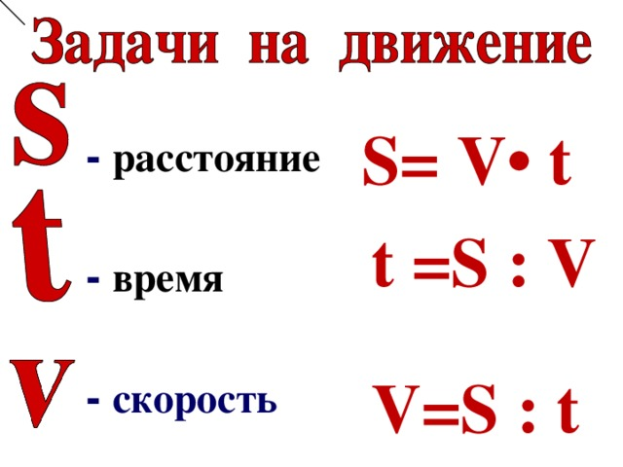





Брату -25 орехов Маме-? Осталось-?

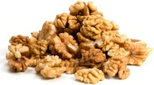

-?

Брату -25 орехов Маме-? Осталось-?



-?

Брату -25 орехов Маме-? Осталось-?



-?

Брату -25 орехов Маме-? Осталось-?



-?

Брату -25 орехов Маме-? Осталось-?



-?

